TALLER 2.

BASES DE DATOS EN NEO4J Y CONEXIÓN CON PHP

HARRISON TELLEZ SANCHEZ

1120385080

YESID MADRID



FACULTAD DE INGENIERIA Y ARQUITECTURA

UNIVERSIDAD DE PAMPLONA

PAMPLONA- NORTE DE SANTANDER

MAYO 2020

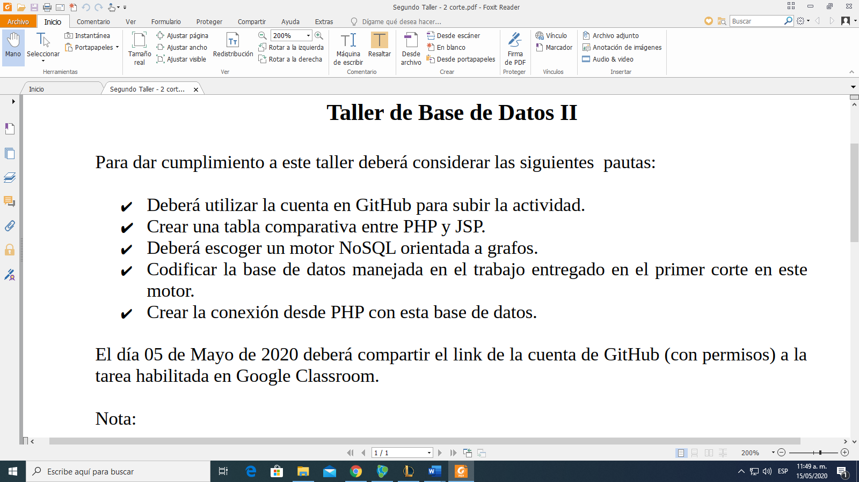

TABLA COMPARATIVA

|  |  |  |
| --- | --- | --- |
|  |  | ما هو JSP |
| ¿Qué es? | Es un lenguaje de programación de propósito general de código del lado del servidor originalmente diseñado para el pre procesado de texto plano en UTF-8. | es una tecnología que ayuda a los desarrolladores de software a crear páginas web dinámicas basadas en HTML y XML, entre otros tipos de documentos. JSP es similar a PHP, pero usa el lenguaje de programación Java. |
| Características | ·Utilizado para generar páginas web dinámicas  ·Se ejecuta en el servidor  ·Los usuarios no pueden ver el código PHP únicamente reciben en sus navegadores código HTML  ·Las páginas que genera son visibles para prácticamente cualquier navegador y computadora o dispositivos móviles que pueda interpretar el HTML.  ·No se necesita la instalación de PHP en el lado del cliente.  ·Versiones resiente permiten la POO  ·Lenguaje de alto nivel | ·Lenguaje para creación de sitios dinámicos  ·Necesita un servidor Tomcat  ·Motor basado en servlets de java  ·Multiplataforma  ·Código separado de la lógica del programa.  ·Las páginas son compiladas en la primera petición.  ·Permite separar la parte dinámica de la estática en las páginas web.  ·Los archivos se encuentran con la extensión (jsp).  ·El código JSP puede ser incrustado en código HTML. |
| Fortalezas | ·Su sintaxis es muy similar a otros lenguajes  ·Fácil  ·Es un lenguaje muy popular tiene una comunidad muy grande  ·Rápido  ·Multiplataforma  ·Maneja base de datos  ·Bastante documentado  ·Libre y gratuito.  ·Varias funciones  ·No requiere definición de variables  ·Puede ser combinado junto a HTML  ·Tiene muchos Frameworks que facilitan el desarrollo en este lenguaje.  ·Muchos servicios de alojamiento web tienen PHP | ·Ejecución rápida de servlets.  ·Código bien estructurado  ·Integridad con módulos java  ·La parte dinámica está escrita en java  ·Hereda la portabilidad de Java, y es posible ejecutar las aplicaciones en múltiples plataformas sin cambios. |
| Debilidades | ·Necesita un servidor para funcionar  ·La POO es deficiente para aplicaciones grandes  ·Todo el trabajo se realiza el en servidor y mucha información o solicitudes pueden ser ineficiente. | ·Complejidad de aprendizaje  ·Requieren conocimiento sobre Java  Saber bien las excepciones, Tomcat, ·Orientado a Objetos  ·Lento en la primera compilación a modificar  ·Aprender Taglnbs, filtros, etc  ·El hosting en Java es más caro |

Bases de Datos

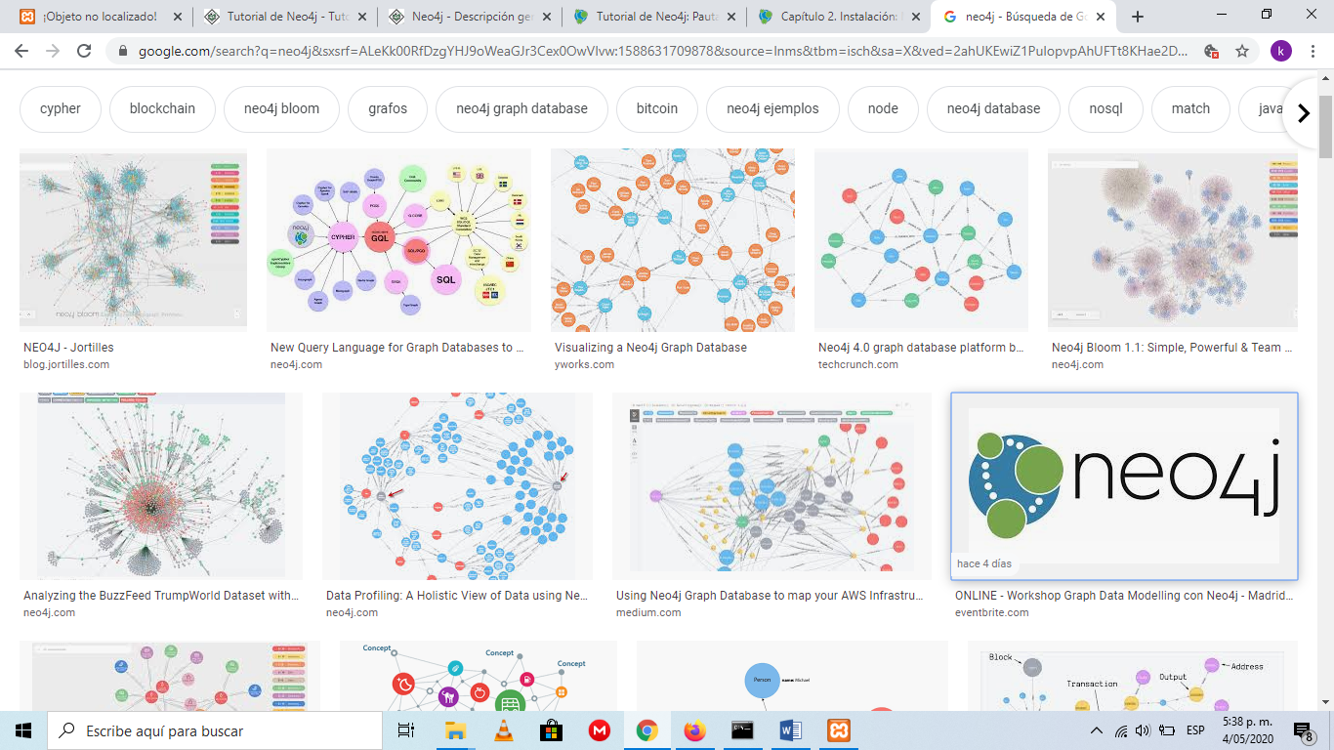

Código De La Base De Datos en los archivos de .RAR

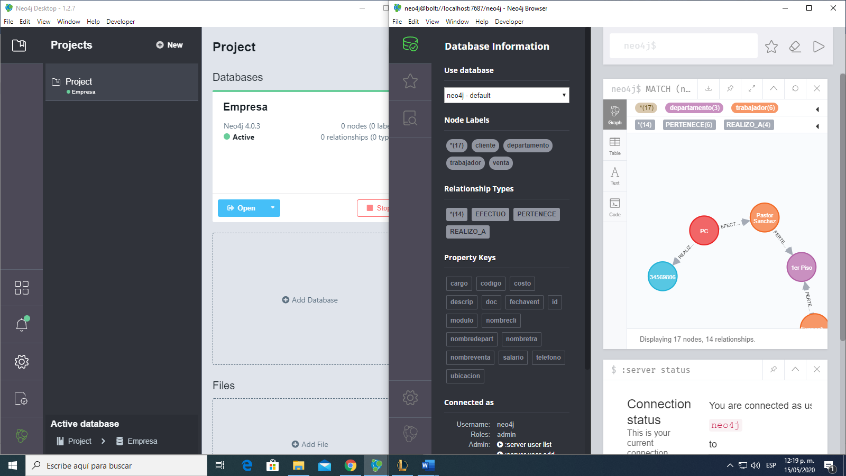

Grafo de la BD

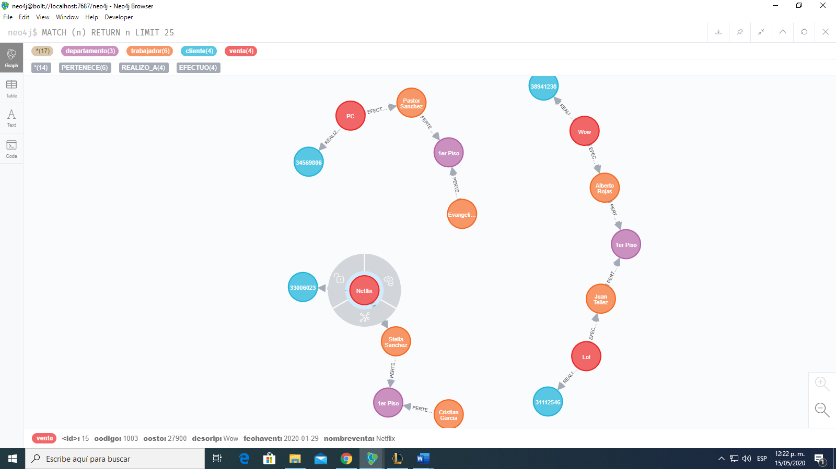

Conexión de Neo4j con PHP

Inicio dicha conexión con dos programas muy importantes, se instala el primer programa llamado Wampserver

Que es WampServer: WAMP es un acrónimo que significa Windows, Apache, MySQL y PHP. Es un stack o conjunto de soluciones de software que significa que cuando instalas WAMP, estás instalando Apache, MySQL y PHP en tu sistema operativo (Windows en el caso de WAMP). Aunque puede instalarlos por separado, por lo general son empaquetados, y también por una buena razón.

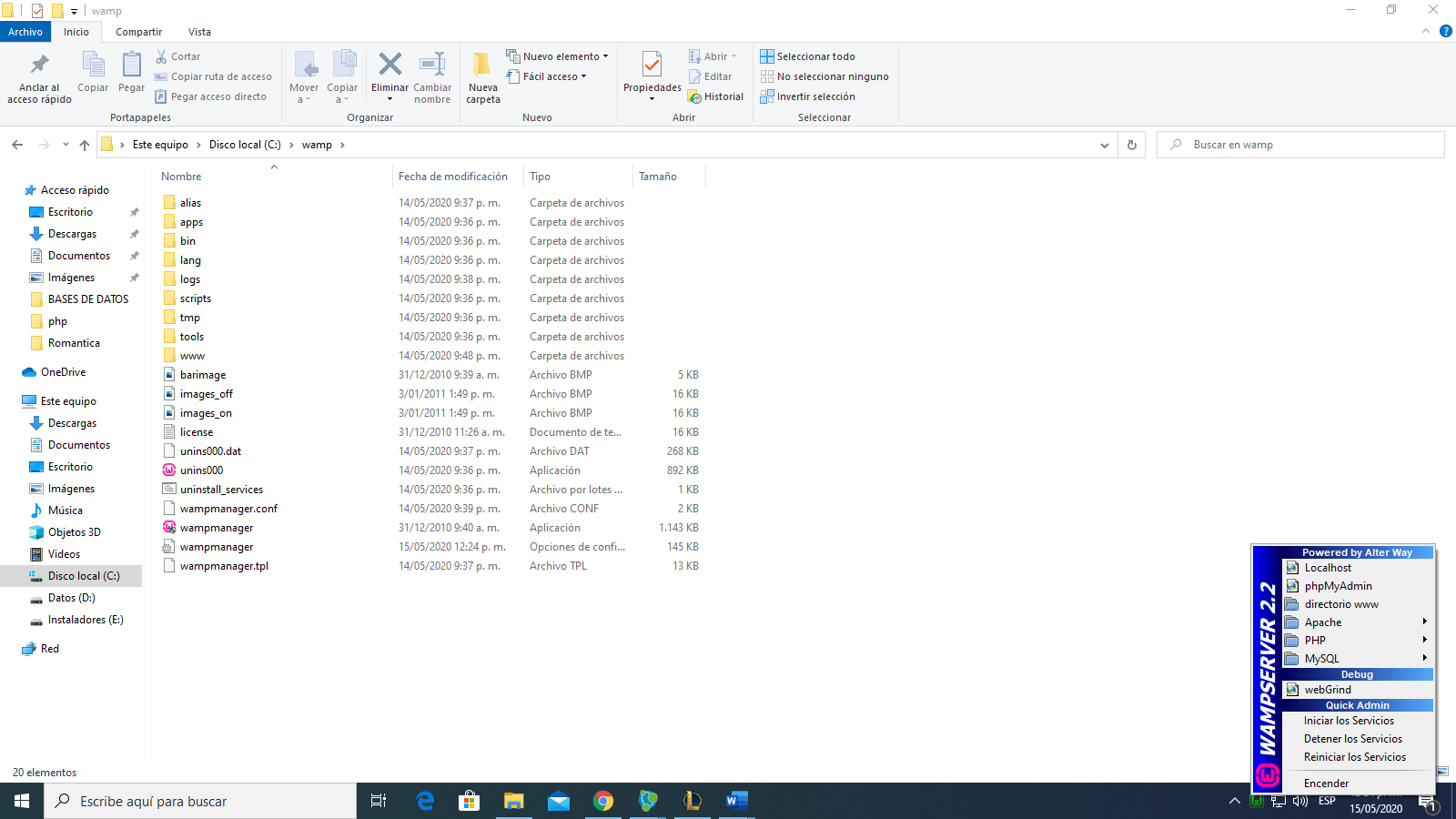

Luego de esto se instala el segundo programa COMPOSER

Que es COMPOSER: Es un sistema de gestión de paquetes para programar en PHP el cual provee los formatos estándar necesarios para manejar dependencias y librerías de PHP. Fue desarrollado por Nils Adermann y Jordi Boggiano quienes continúan dirigiendo el proyecto.

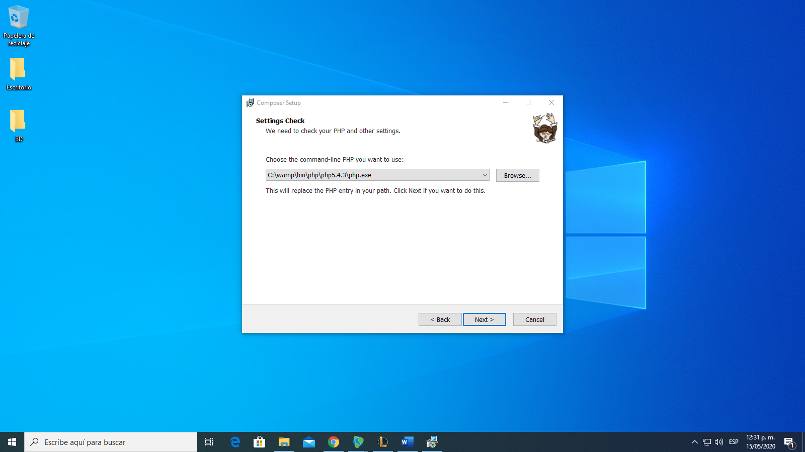

Se Ejecuta el WampServer

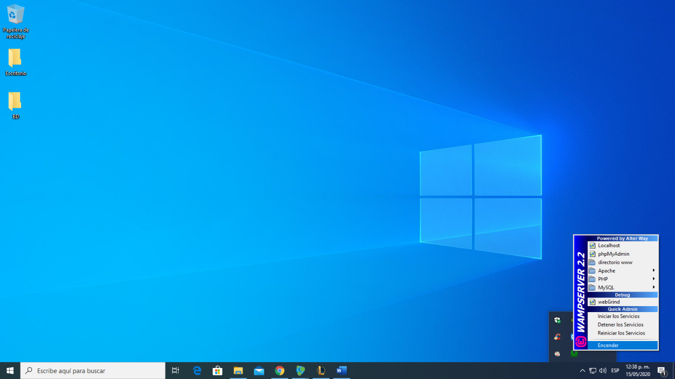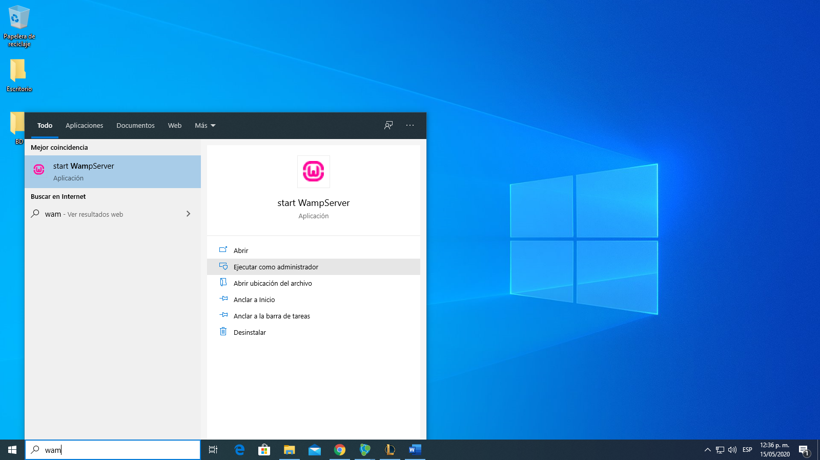

Se crea una capeta dentro de la dirección C:\wamp\www\’NombreCarpeta’ en mi caso se llamara   
“Conex”.

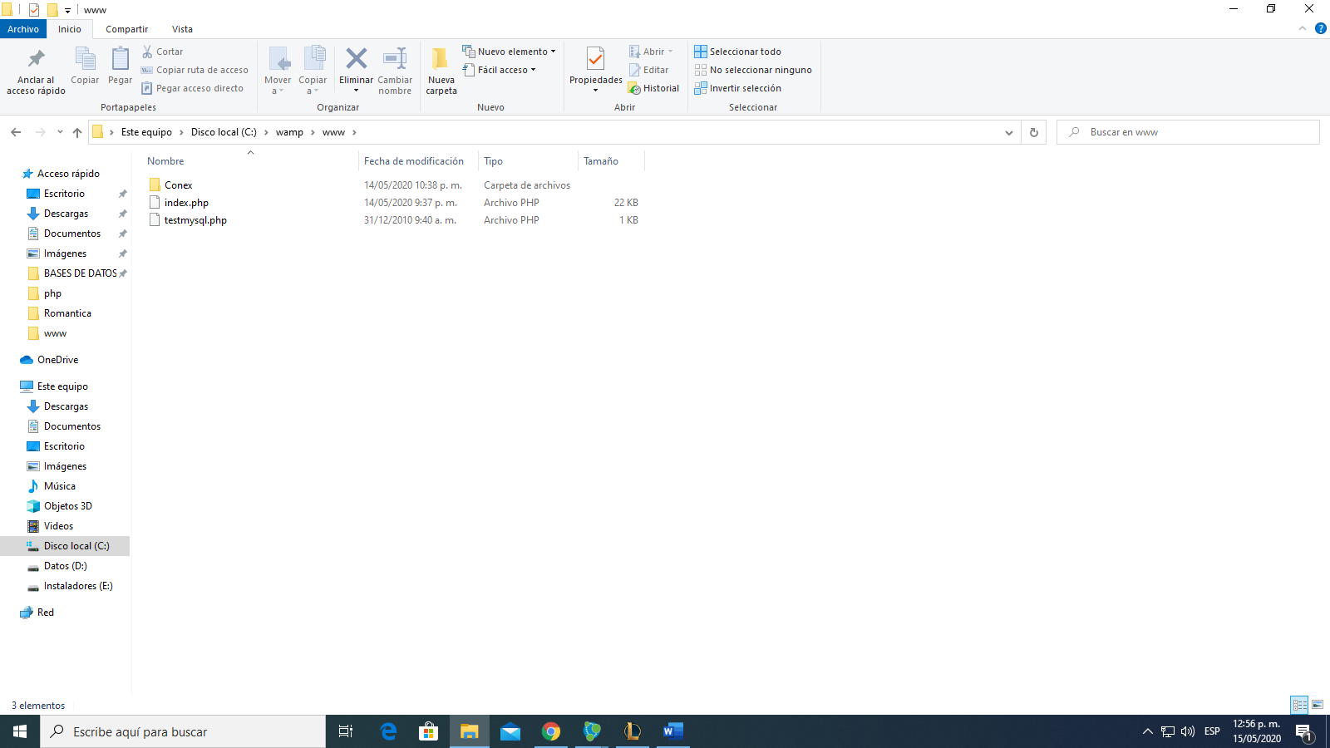

Dentro de esa carpeta crearemos un archivo con extensión php, en mi caso uso Notepad ++ y guarde el archivo con el nombre de conexión.php y este archivo debe contener el texto que se muestra en la imagen

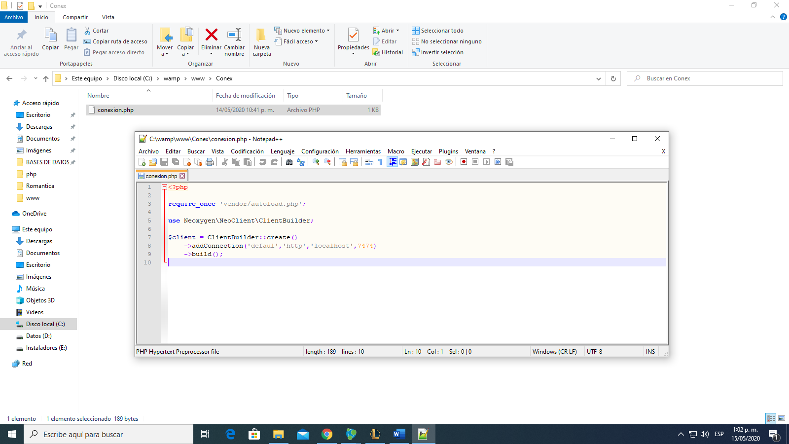

Siguiente a esto, abrimos en símbolo del sistema y escribimos un código que nos instala unas utilidades necesarias que utiliza el COMPOSER para generar la conexión, debes cambiar la ruta y llegar a C:\wamp\www\’NombreCarpeta’ donde creaste la carpeta y ejecutar el comando

composer require neoxygen/neoclient

Cuando se instalen las utilidades aparecerá archivos y una carpeta en esa ubicación.

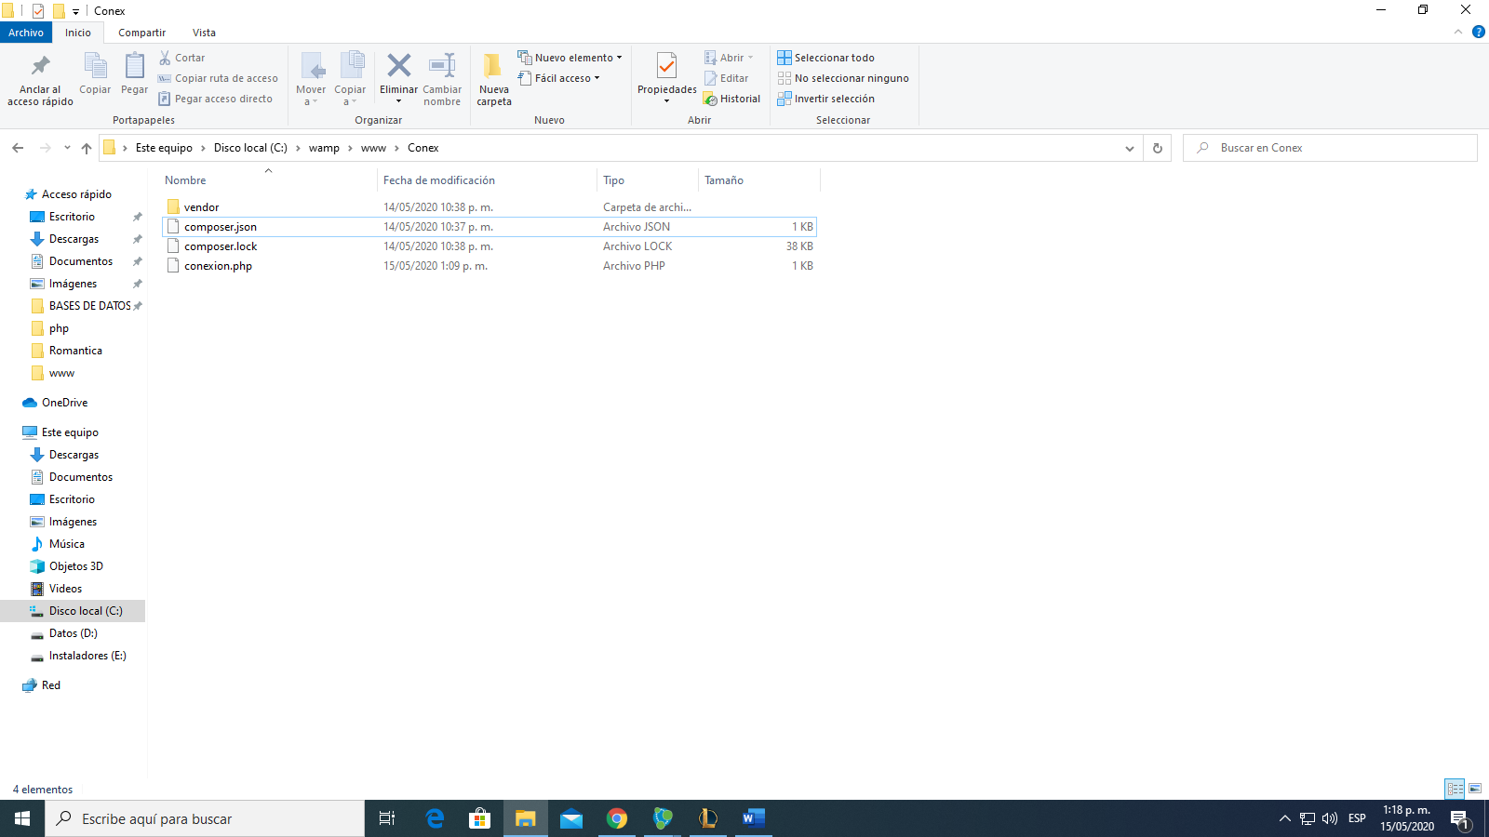

Luego de esto probamos en nuestro navegador que anclamos al instalar el Wampserver, si ocurre algún problema en el archivo, el navegador lo mostrara, si no hay errores, la página quedara en blanco.

Línea para abrir en el navegador es para mi caso: <http://localhost/Conex/conexion.php>

Con error

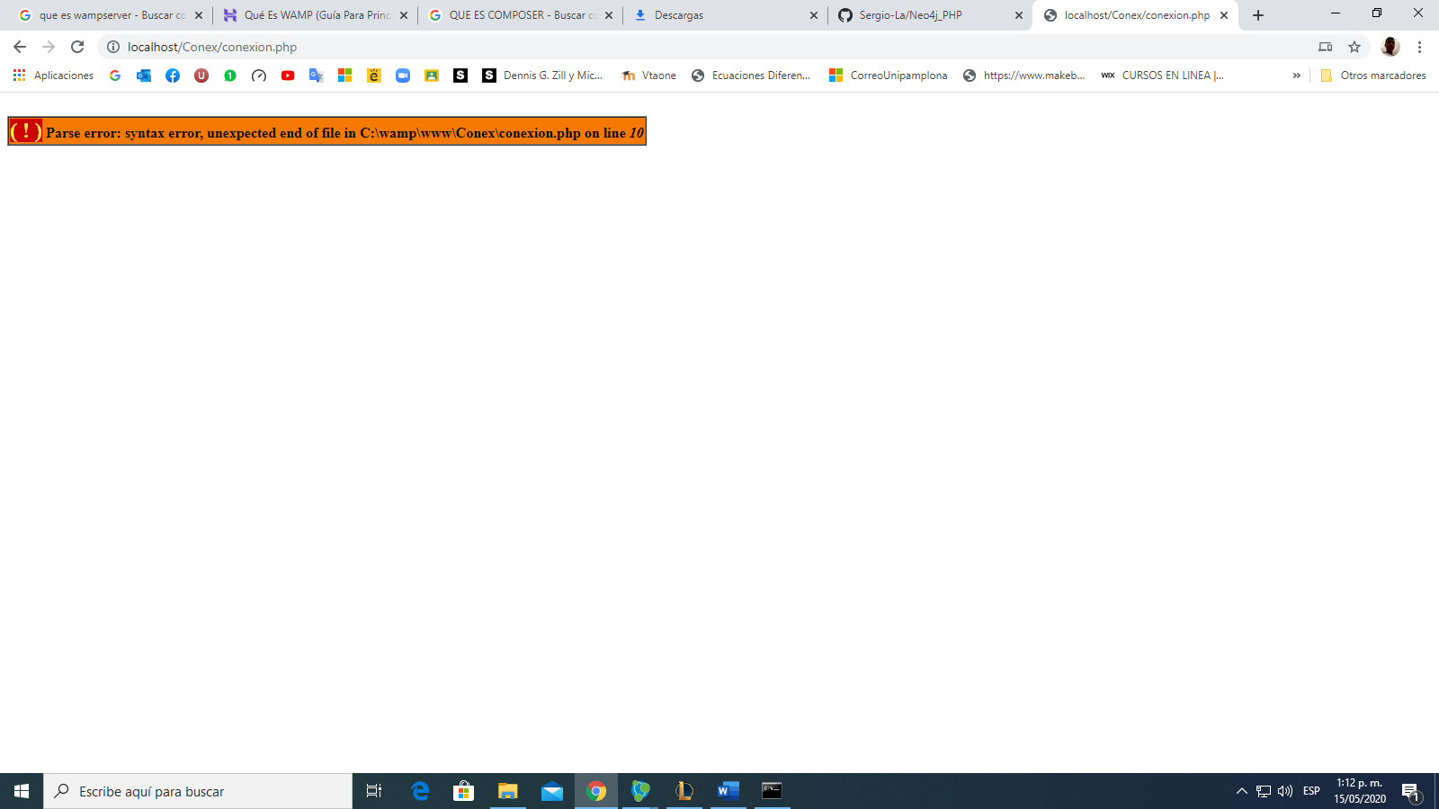

Sin Error

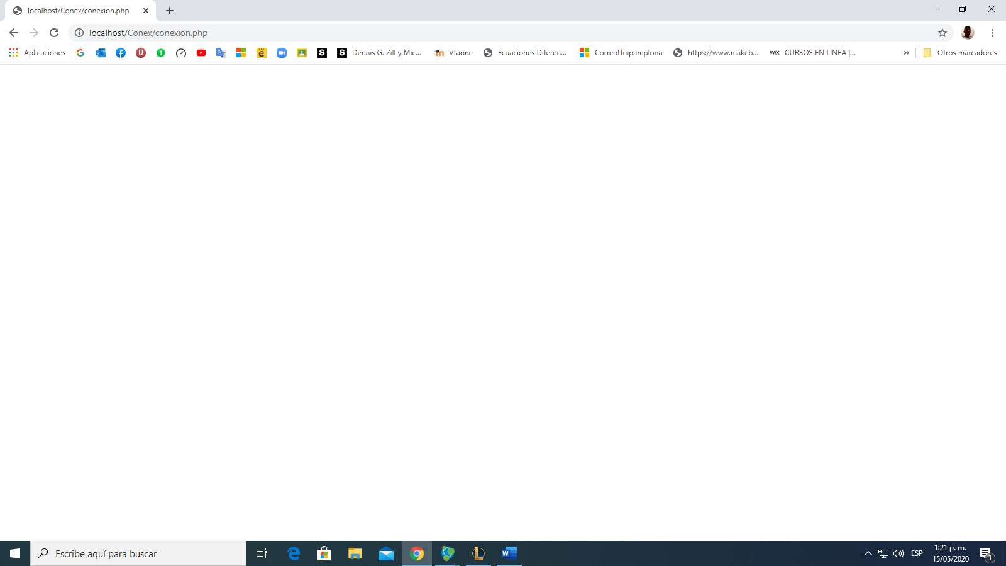

https://youtu.be/IBNglWNs0yQ